Ломейко Иван Сергеевич

Т-091

Лабораторная работа №3

Тест-План

|  |  |  |  |  |  |  |  |
| --- | --- | --- | --- | --- | --- | --- | --- |
| **Наименование проекта** | | **Introduction:** | «Программное средство для расчётов потребления ресурсов на предприятии «кондитерская фабрика «Коммунарка». | | |  |  |
| Дата завершения первого этапа | 01.06.2022 | **Objective:** | извлечь баги, добиться корректной работы программы с БД, добиться корректного вывода данных из БД в MS Word | | |  |  |
| Дата сдачи проекта | 22.06.2022 | **Principles:** | раннее тестирование, Кластеризация дефектов, Отсутствие ошибок может быть обманчивым | | |  |  |
| **In Scope** | | **Entry Conditions (for test execution)** | | **People** | | | |
| **1** | Функциональное тестирование | **1** | Нет известных блокирующих багов | **1** | Работник | Занимается заполнением БД | |
| **2** | Автоматизация функционального тестирования | **2** | Создана рабочая БД с таблицами, готовыми к заполнению | **2** | Бизнес-аналитик | Исзодя из полученных из программы данных анализирует потребление ресурсов | |
| **3** | Тестирование безопасности | **3** | Имеется MS Word | **3** | Главный азработчик | Устраняет баги и руководит командой | |
| **4** | Нагрузочное тестирование |  |  | **Test Environment** | | | |
| **5** | Тестиррование юзабилити | **Exit Conditions (for test executions):** | | **1** | Предполагается, что пользоваетли будут работать в системах Windows 8, 10, 11 | | |
| **6** | Конфигурационное тестирование | **1** | Всё включенное в план тестирования завершено | **2** | Предполагается использование MS SQL Server для работы программы | | |
| **7** | Тестирование на отказ и восстановление | **2** | Нет багов с высоким приоритетом критичности | **3** | Предполагается наличие последней активированной версии MS Word | | |
| **8** | Тестирование установки | **3** | Низкоприоритетные баги не влияют на основной сценарий работы | **Timescales** | | | |
|  |  | **Risk** | | **1** | Планирование | | 2 дня |
| **Out of Scope** | | **1** | Нерабочая БД из-за выключенного сервера (ноутбука) | **2** | Тест-анализ и Тест-дизайн | | 2 дня |
| **1** | Работу справки | **2** | Некорректная оценка трудозатрат | **3** | Разработка тестовых скриптов | | 3 дня |
| **2** | Не будет тестирования создания отчета после каждого внесения значений в БД | **3** | Недоступность/отсутствие тестовых сред | **4** | Выполнение тестов | | 2 дня |
|  |  |  |  | **5** | Подведение итогов | | 1 день |

Контрольные вопросы:

1. Перечислить основные задачи планирования тестовых испытаний.

**Тест план** представляет собой подробный документ, описывающий стратегию тестирования, цели, расписание, оценки и конечные результаты и ресурсы , необходимые для тестирования. План тестирования помогает нам определить усилия, необходимые для проверки качества тестируемого приложения. План тестирования служит планом для проведения мероприятий по тестированию программного обеспечения как определенного процесса, который тщательно контролируется и контролируется менеджером тестирования.

1. Назовите основные секции тестового плана. Что описывается в каждой из них?

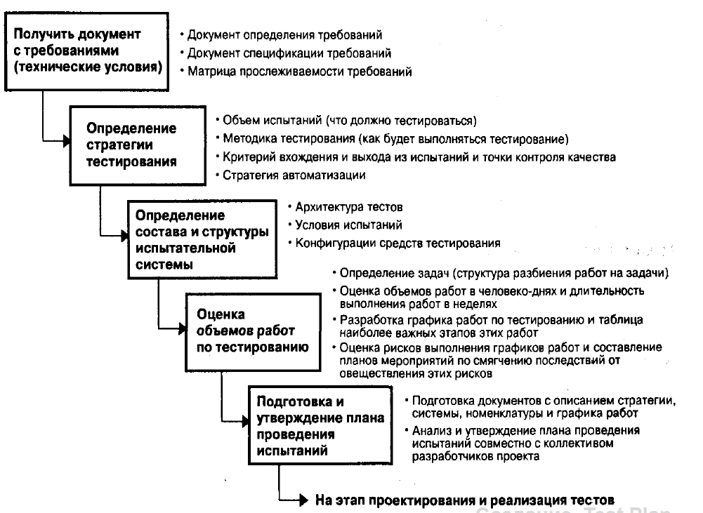

1. Дайте определение понятию «Риски».

***Риск****— это существующий или развивающийся фактор процесса, который обладает потенциально негативным воздействием на процесс.*

1. Каковы критерии хорошего тестового плана?

Тест план должен быть:

➢Полным

➢Корректным

➢Недвусмысленным.

Также:

✓Должнобытьопределеноиописанотестовоеоборудование,окружение,программноеобеспечение.

✓Долженбытьопределёнграфиктестирования,ондолженбытьреалистиченивыполним.

✓Тест-пландолженсоответствоватьпринятомувкомпаниишаблону,еслинапроектенерешеноиначе:например,использоватьшаблонзаказчика.